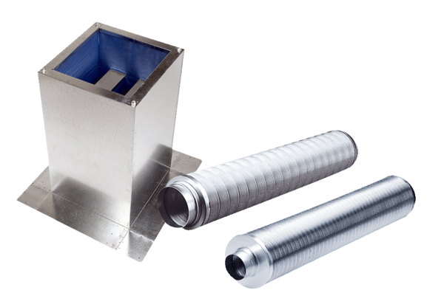Schalldämpfer Kopie von SD-MV4540-V-SL2Sortiment: X
Artikelnummer: 0043.2725Hersteller: MAICO

